# 前言

该部分是“无穷级数”、“傅里叶级数”、“常微分方程初步”共三章内容。

在教学中，相对多元函数积分，这部分内容讲授课时偏紧凑。

对于学生来说，从高中阶段开始，习惯了数学老师揉碎了细细讲解某个“专题”的节奏。而大学数学课，是高度体系化的，一下子涌入大量成体系的内容，而无暇细细消化。

这部分内容从重积分、曲线曲面积分过渡过来，从**连续**过渡到**离散**，跳跃性较大。

尽管有高中的**数列**知识铺垫，但由于引入了**极限**，接受起来需要辅佐以**大量例子**消化教材的知识点。

另，南京大学作为“动力系统”研究的重镇，常微分方程一章，从教材编写的角度展现了治学风范的一角，是教材的亮点环节之一，感兴趣的同学可多学一点。

目录

前言 1

第八章 无穷级数 2

习题8.1 常数项级数 2

习题8.2 正项级数 5

习题8.3 任意项级数 14

习题8.4 函数项级数 23

习题8.5 幂级数 25

习题8.6 泰勒级数 34

习题8.7 广义积分的敛散性 44

第九章 傅里叶级数 54

习题9.1 三角级数·三角函数系的正交性 54

习题9.2 函数展开成傅里叶级数 54

习题9.3 任意周期的周期函数的傅里叶级数 58

第十章 常微分方程初步 61

习题10.2 一阶微分方程的初等解法 61

习题10.3 一阶线性微分方程 64

习题10.4 全微分方程与积分因子 66

10.5 *解的存在唯一性定理 70

习题10.6 高阶微分方程 70

习题10.7 微分方程应用举例* 77

## 第八章 无穷级数

### 习题8.1 常数项级数

1. 已知级数收敛，级数发散，问级数是否收敛？

**答：**不收敛，发散+收敛=发散

2.写出下列级数的部分和，并讨论其收敛性：

（1）；

**解：**原级数收敛, 和为1/5:

（2）；

**解：**原级数收敛, 和为1/8；

（3）；

**解：**, 原级数发散;

（4）.

**解：**反复使用三角“积化和差”公式，裂项相消，

 ,当时极限不存在, 原级数发散.

3.判断下列级数是否收敛：

（1）；

**解：**根据等比级数求和公式，和为 .几何级数收敛

（2）；

**解：**与同敛散，根据调和级数发散，得发散;

（3）；

**解：**裂项求和,

收敛,和为

（4）；

**解：**由收敛的必要条件 不满足，得发散;

（5）；

**解：**  ，由收敛的必要条件不满足，得发散;

（6）；

**解：**几何级数发散;

（7）.

**解：**由收敛的必要条件 不满足，得发散;

4.求下列级数的和：

（1）；

**解：**





（2）；

**解：**

（3），是常数.

**解：**

**分析：**裂项之后如何合并？前面保留m项就行了，中间有很多项可以消掉



（4）.

**解：**

5.利用柯西收敛原理判断下列级数的收敛性：

（1）；

**解： 柯西收敛原理描述：足够靠后的任意p项和趋于0** **解：**收敛

（2）；

**解：**



（3）；

**解：**收敛

（4）；

**解：**发散

（5）.

**解：**发散



### 习题8.2 正项级数

1.讨论下列级数的敛散性：

（1）；

**解：**根式判别法，收敛;

（2）；

**解：**比较判别法的极限形式，, 与同敛散，收敛;

（3）；

**解：**比较判别法的极限形式，, 与同敛散，发散; 【**注：**此题的关键是观察 n 的阶数，

分子是 n 的 1 次多项式， 分母是 n 的 2 次多项式， 所以 un 与 1/n 同阶】

此题不能使用比值判别法。

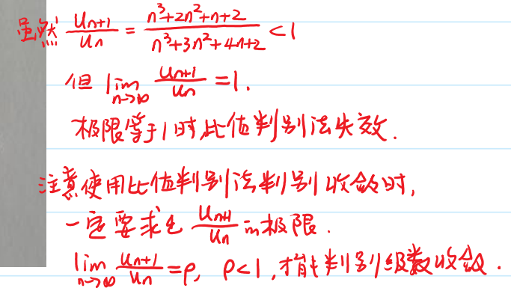

（4）；

**解：**

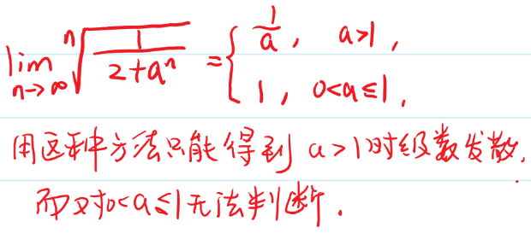

a > 1时，根据根式判别法收敛,

0 < a <=1时根据收敛的必要条件 不满足，得发散;

（5）；

**解：**比较判别法的极限形式， （抓高阶大头）

所以与同敛散，发散

此题的关键是观察 n 的阶数，分子是n的 n 次方，

分母的最高次是次 所以 un 与同阶

（6）；

**解：**比较判别法，

（抓高阶大头）

故：与同敛散，收敛;

【注：本题常见错误为使用“根值审敛法”：其实该极限结果是1，不能判断级数是发散还是收敛。】

（7）.

**解：**比值判别法



得收敛.

2.讨论下列级数的敛散性：

（1）；

比值判别法 ，故收敛

（2）；

（3）；

比值判别法，故发散

（4）；

（5）；

**解：**



发散

（6）；

（7）；

根值（柯西）判别法 

（8）；

根值（柯西）判别法 所以收敛

（9）；

（10）；

（11）；

（12）；

**解：由**柯西积分判别法



所以原级数在时发散，时收敛；

（13）；

**解：由**柯西积分判别法



所以原级数发散

（14）；

广义积分当m>1时收敛，m<=1时发散。







综上述：，，及，*q*任意时收敛;或时发散.

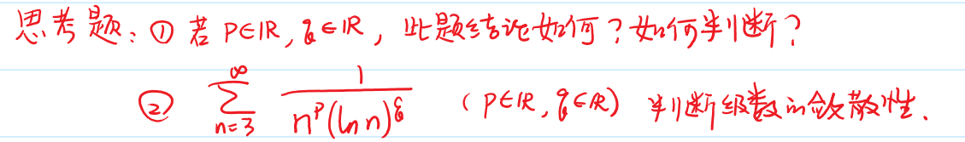

（15），其中，.

3.证明：若正项级数收敛，则级数也收敛，反之不一定成立，试举例说明.

4.设级数及均收敛，证明下列级数均收敛.

（1）；

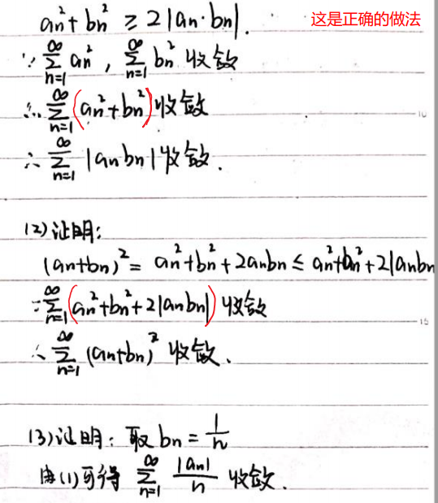

（2）；

（3）.

**解：**用第一问的结论，令bn=1/n

5.若正项级数与都发散，问下列级数是否发散？

（1）；

（2）；

（3）.

6.设有使得，其中，试证明收敛.

7.讨论实数*p*为何值时，级数收敛，实数*p*为何值时，级数发散.

**解：因为**；所以：

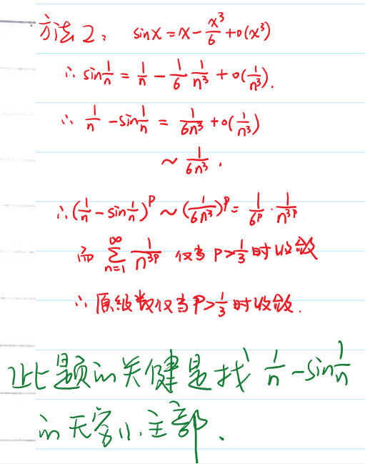

8.讨论实数*p*为何值时，级数收敛，实数*p*为何值时，级数发散.

**分析：**此题也是要找关于1/n的无穷小阶数

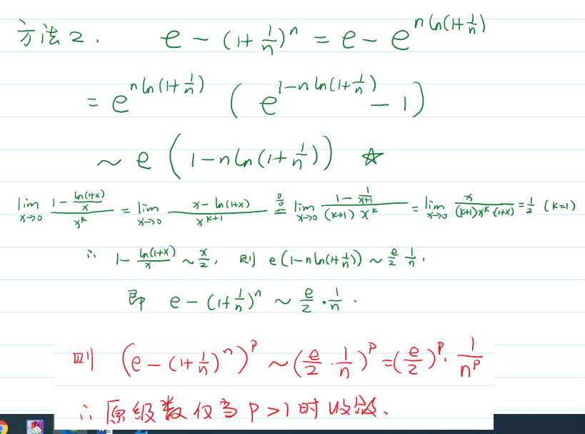

### 习题8.3 任意项级数

1.判断下列级数是否收敛？条件收敛还是绝对收敛？

（1）；

加括号以后的级数收敛，一般情况下不能推出原级数收敛，但加括号以后的级数发散，可以推出原级数发散。 但对正项级数来说，加括号收敛，则原级数收敛，加括号发散，则原级数发散。所以(1)也可以用如下的方法：

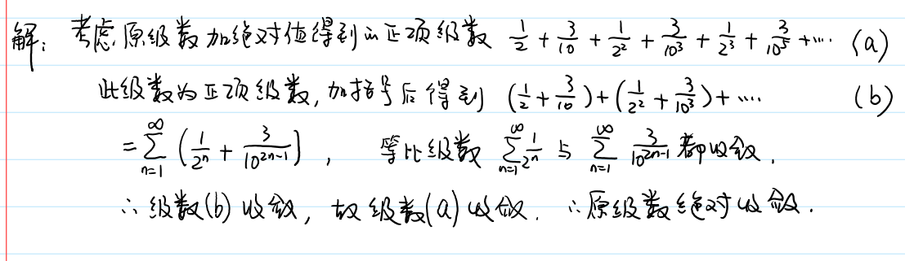

绝对收敛；

（2）；

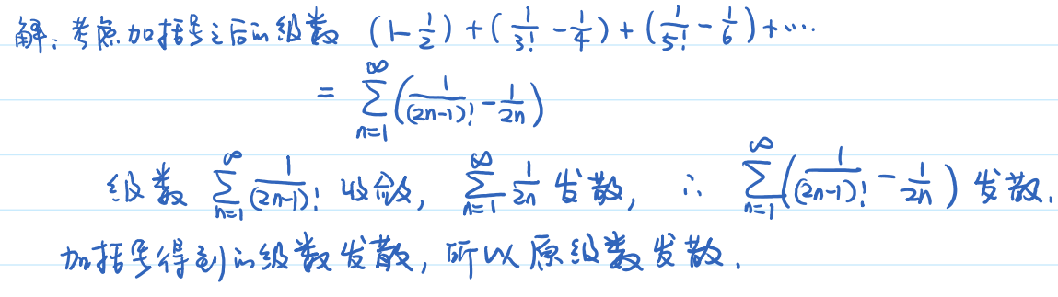发散；

（3）；

条件收敛； 要证明级数条件收敛，需要证明两点：

1. 级数本身是收敛的； 2. 级数一般项加绝对值以后是发散的； 二者缺一不可。

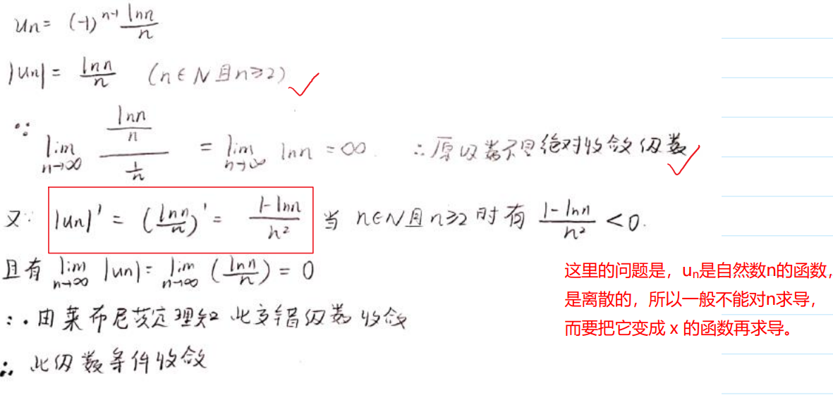 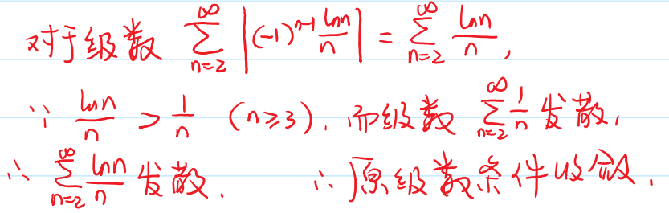

（4）；

**解**



（5）；

条件收敛；

（6）；

条件收敛；

（7）；

**解：**条件收敛；如果忽略前面有限项，

分析，n>|x|时，,相当于交错级数



所以级数自身收敛，加了绝对值后发散，综上述得条件收敛。

（8）；

**解：**注意到趋于, 是周期函数sinx的零点，在其附近，sin0等价于0.

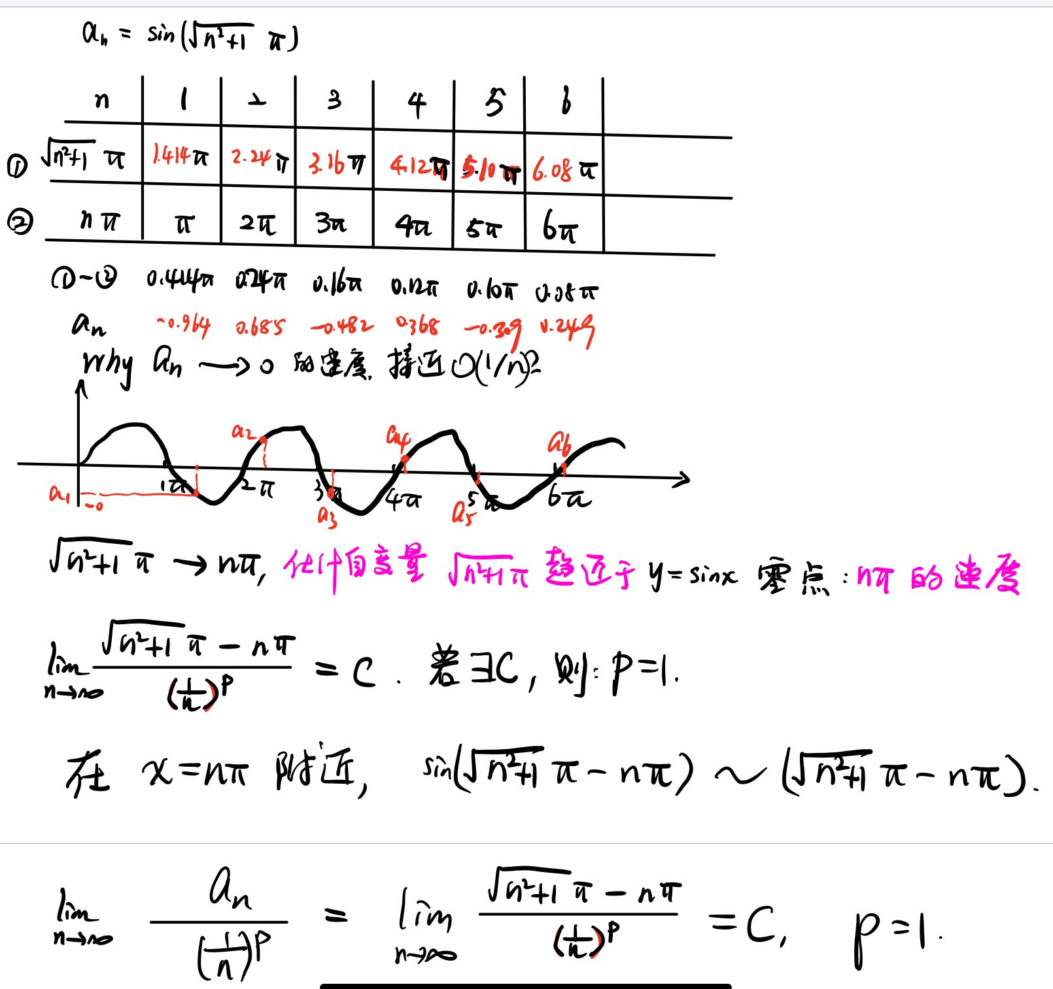







所以级数自身收敛，加了绝对值后发散，综上述得：条件收敛。

（9）；

发散；

（10）；

**解：**时发散，时条件收敛，时绝对收敛；

（11）；

**解：**条件收敛；设







综上，级数条件收敛。

（12）；

**解：**绝对收敛；

讨论级数：

比值判别法：

故级数收敛；故级数绝对收敛

（13）；

**解：**绝对收敛；

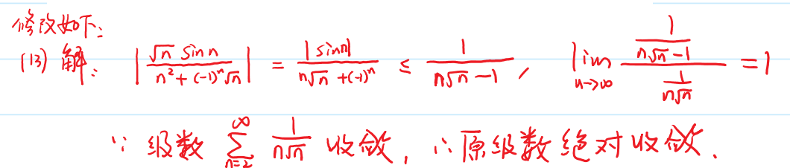

（14）.

条件收敛。注意这题不能使用比较判别法的极限形式，那是专属于“正项级数”的。

2.判别下列级数的敛散性（绝对收敛、条件收敛或发散）.

（1）；

**解：**原级数绝对收敛；



根据比较判别法，与同敛散。

所以，原级数绝对收敛。

（2）.

**解：**分析——分母有理化，拆成两个级数







3.设常数，讨论级数的敛散性（绝对收敛、条件收敛或发散）.**解:**时绝对收敛，时发散.  
a>1的时候要怎么证绝对收敛，分母1去掉，放大成等比级数

4.设为一常数，.讨论级数的敛散性（绝对收敛，条件收敛或发散）.

**解** 1.时讨论,（三角函数有界），而p-级数在时收敛;“大的收敛小的更收敛”，得绝对收敛;

2.时，讨论，级数本身收敛（由狄利克莱判别法：部分和有界+ 单调趋于0）.

时，讨论;（若发散，则级数条件收敛）



发散，收敛（由狄利克莱判别法：部分和有界+ 单调趋于0）于是相加后的级数发散，“小的发散大更发散”，故发散;

综上所述：时绝对收敛；而时条件收敛.

【注1：该结果与时绝对收敛，时条件收敛 p的范围相同】

【注2：部分和有界、部分和有界的证明如下】



5.已知级数收敛，证明级数与均收敛.

6.证明：将收敛级数重排后的级数



发散（提示：先证明发散，其中.

7.设级数收敛，且，问级数是否也收敛？试说明理由.

8.设，，证明：

（1）级数收敛；

**解：高中常用思路**：如含有an和Sn，均统一换成Sn；且为裂项需要放缩；

且题设中an为正项数列，故Sn单增（除此之外无别的条件可用了）**.**



所以原级数收敛

（2）级数收敛当且仅当级数收敛.

**解：“当且仅当”：“充要”**

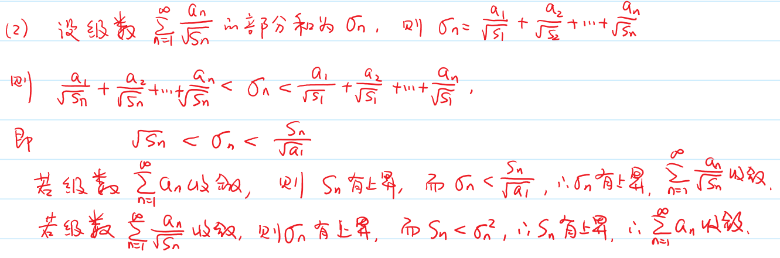

9.设，，，

（1）证明级数收敛；

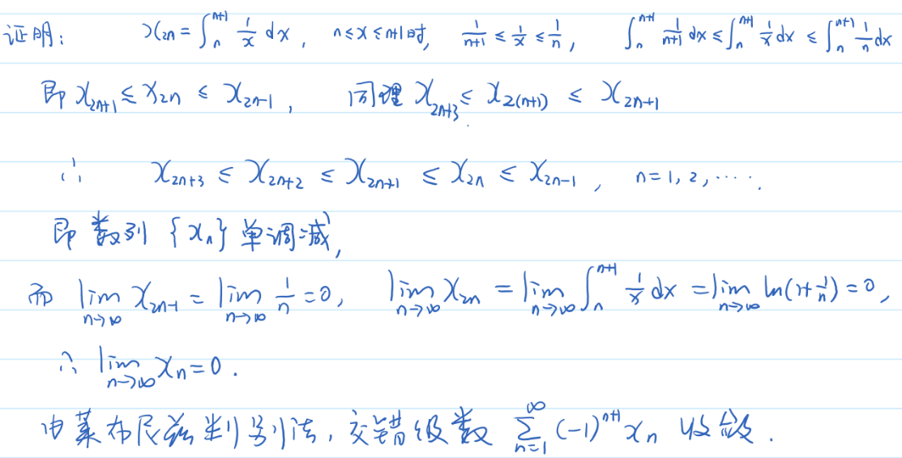

（2）设，，证明.

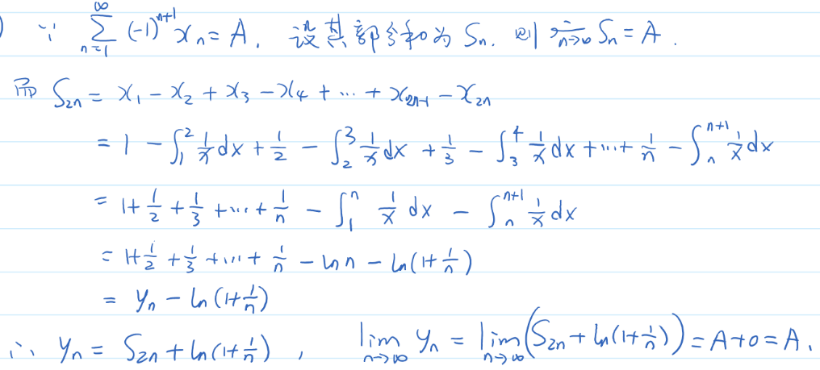

【注:命题背景：欧拉常数；常考：】

### 习题8.4 函数项级数

1.求下列级数的收敛域：

（1）；

**解：**



（2）；

**解：**

（3）.

**解：比值判别法**

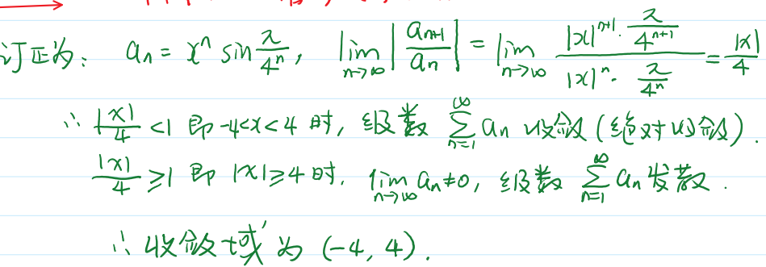

2.讨论下列函数列在所示区域内的一致收敛性：

（1）.；

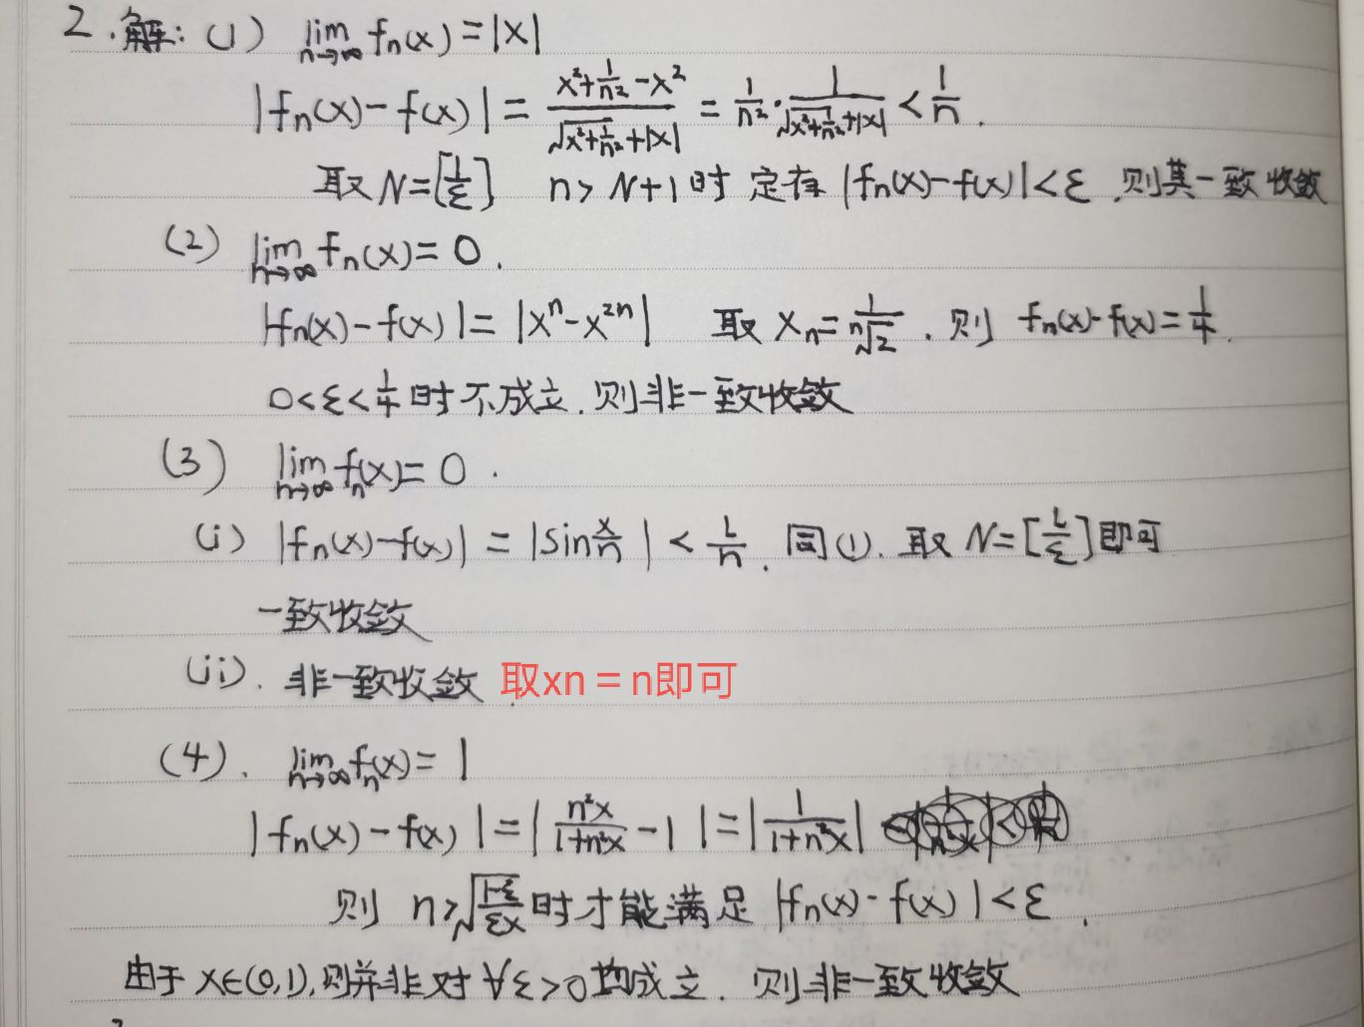

（2），；

（3），(i)，(ii)；

（4），.

3.讨论下列级数的一致收敛性：

（1） ；

（2） ；

（3） ；

（4） ；

（5） .

4.试证明级数在任何区间内一致收敛.

### 习题8.5 幂级数

1.求下列幂级数的收敛区间：

（1）；

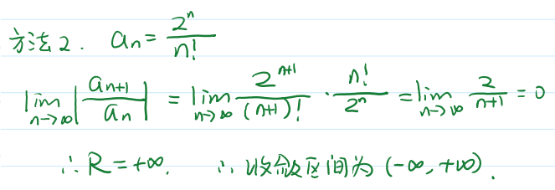

（2）；

（3）；

**解:**  **如本题讨论收敛域，为：**左闭右开

（4）；  [**注：背景**斯特林公式，此处直接利用取极限计算R]

（5）； 

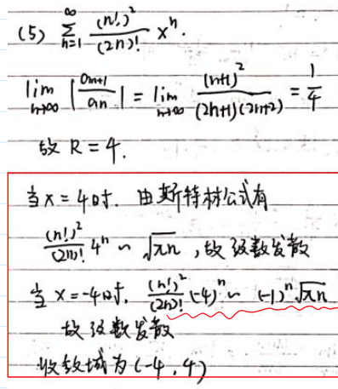

（6）；

（7）；

**解：**



如需计算和函数，使用

（8）.

2.求下列幂级数的收敛域：

（1）； 

（2）； 

端点发散：级数收敛必要条件不满足。

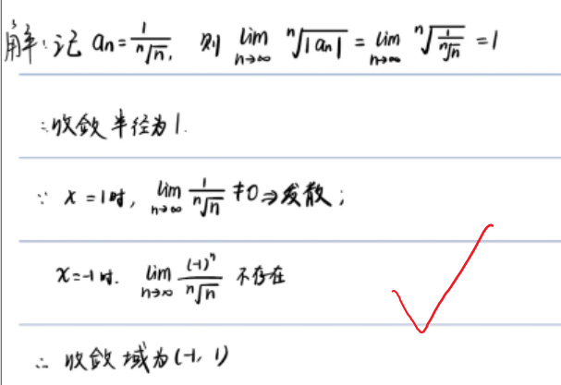

（3）；

（4）；

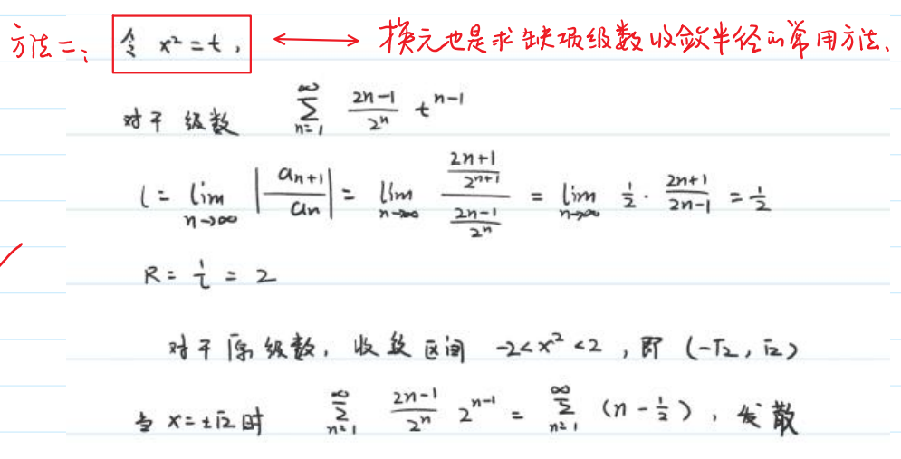

（5）；

（6）；

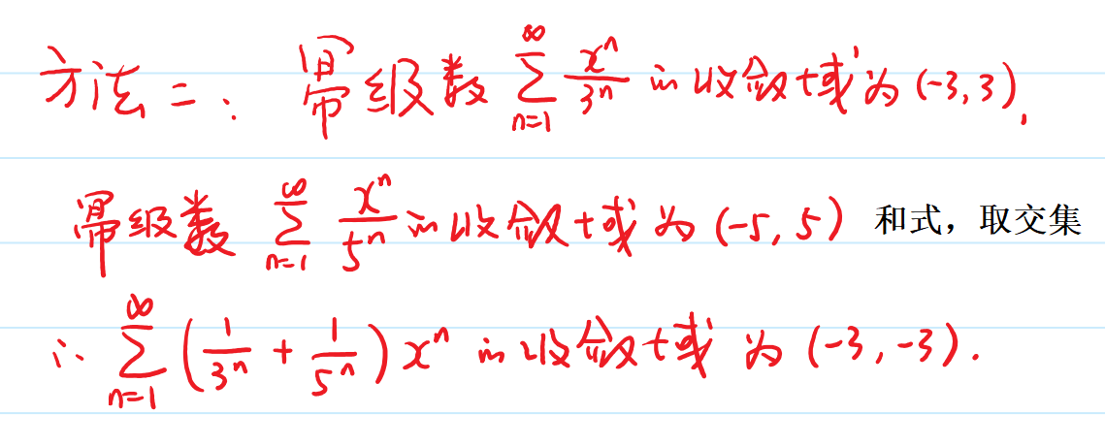

（7）；

（8）；

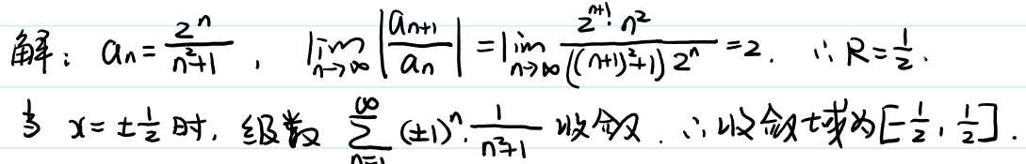

（9）；

（10）.

**解：**设



收敛区间: 。下证级数在端点处发散，源于必要条件an->0不满足，有“斯特林公式”估计n!的收敛阶





同理



故收敛域ROC为.

3.求下列幂级数的和函数：

（1）；

**解：**



收敛域讨论：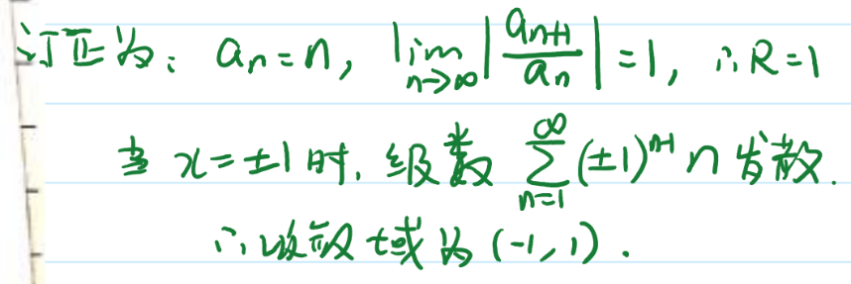

（2）；

**解：**



（3）； 

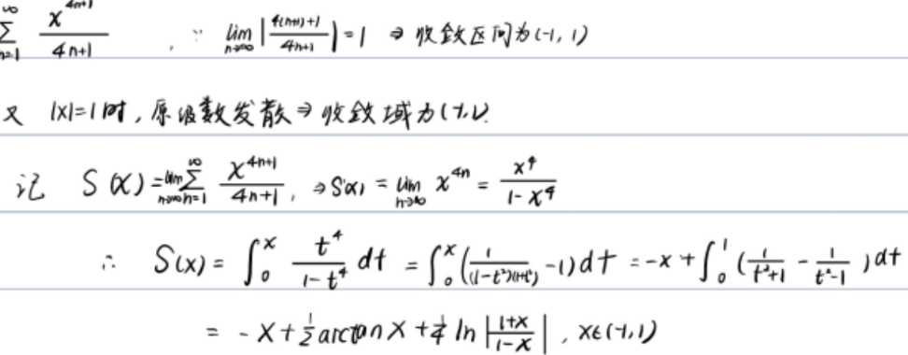

（4）; 

（5）； 

**解：**

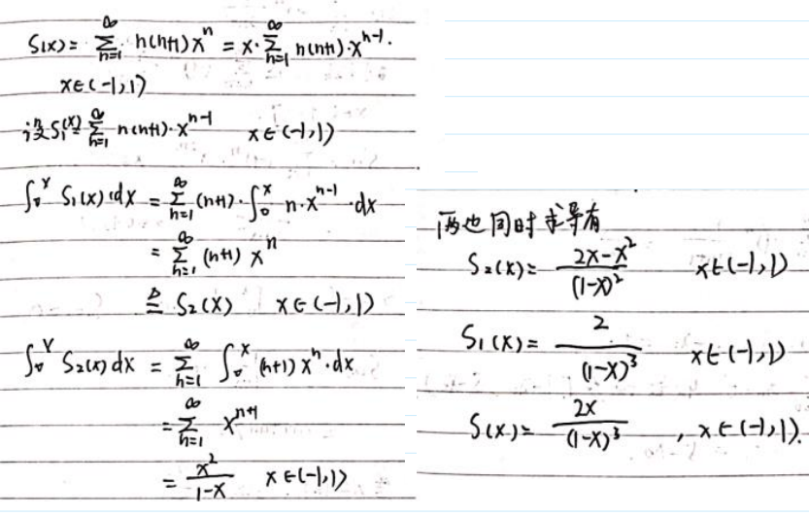

（6）.，

**解：**



【注：逐项求导后，积分回来时，积分下限选0还是1还是-2?

答：幂级数如果是的幂级数，积分下限是，虽然理论上收敛区内任何一点都可以选为积分下限，但因为幂级数在一定收敛，并且容易算，所以选】  
讨论收敛域：

4.求下列级数的和：

（1）；

**解：**幂级数在1处显然收敛因为可以用交错级数的lebniz判别法证明。



(数学系的同学如想更**严谨**，求幂级数在1处的值,把x=1处的值代入S(x)，x∈[-1,1]需用到Abel连续性定理)

（2）. 1

5.设有级数，.已知（*A*）的收敛域.

（1）求；

**解：**设A级数的收敛半径是R,则其收敛区间为；

由

解得：;

（2）求（*B*）的收敛半径.



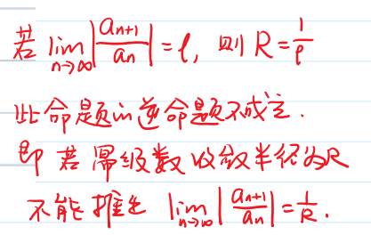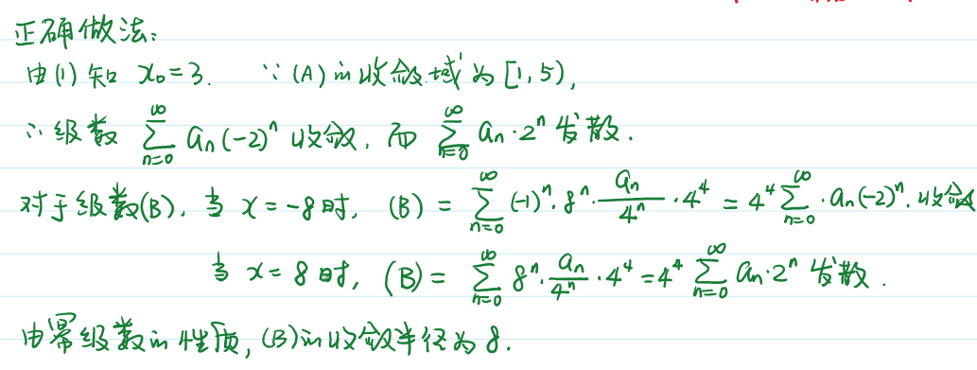

6.设，，，

（1）求幂级数的收敛半径；

（2）求幂级数的和函数. 

**法1**先把斐波那契数列**通项**求出，用“特征方程特征根”解法，解常系数差分方程：

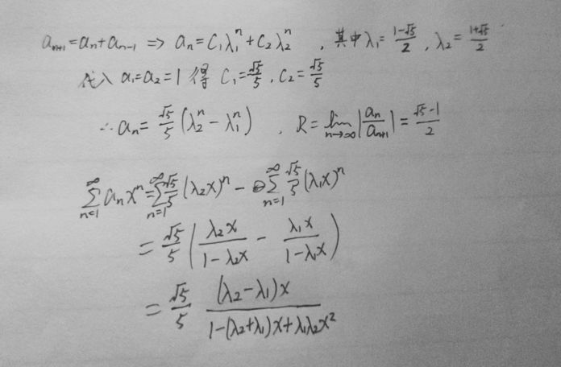

**法2:**母函数法

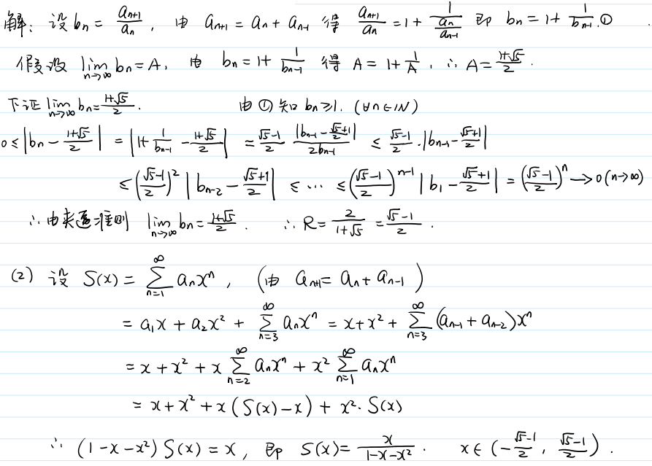

### 习题8.6 泰勒级数

1.利用已知的初等函数的幂级数展开式，求函数在处的幂级数展开式，并求展开式成立的区间：

（1）；

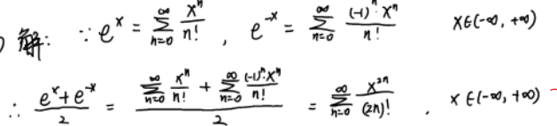



（注：有趣的是，ch(x)双曲余弦和cos(x)余弦函数的展开式对比 ）

（2）； 

（3）；

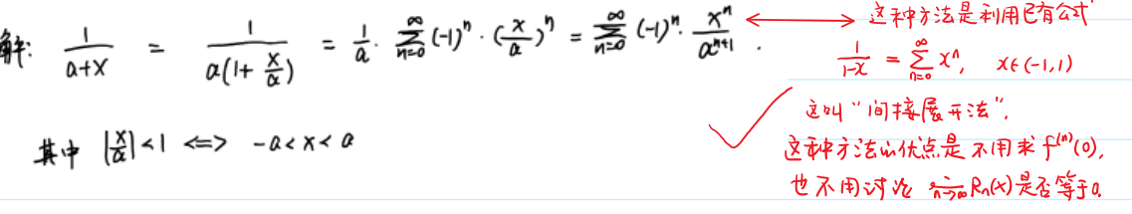



(注：直接展开法，必须讨论余项。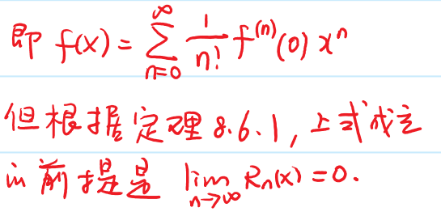

不如直接用**“间接展开法”**。)

（4）；

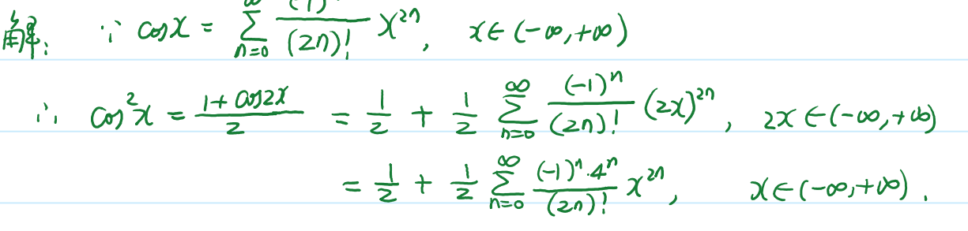

（5）；

（6）；

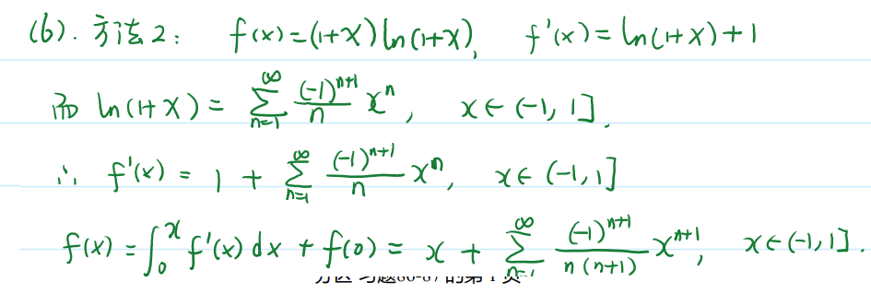



（7）； 

（8）；

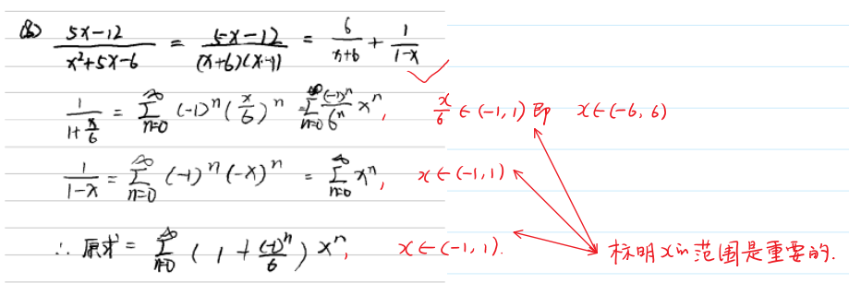

注：有理真分式P(X)/Q(X)的该种分解法，请大家认真体会，常见于不定积分。



（9）；

**解：**求导后，间接展开 

（10）；

**解:** 求导后，间接展开



基本函数的(1+x)^m的展开收敛域，书上写的是开区间，实际的收敛域与有关

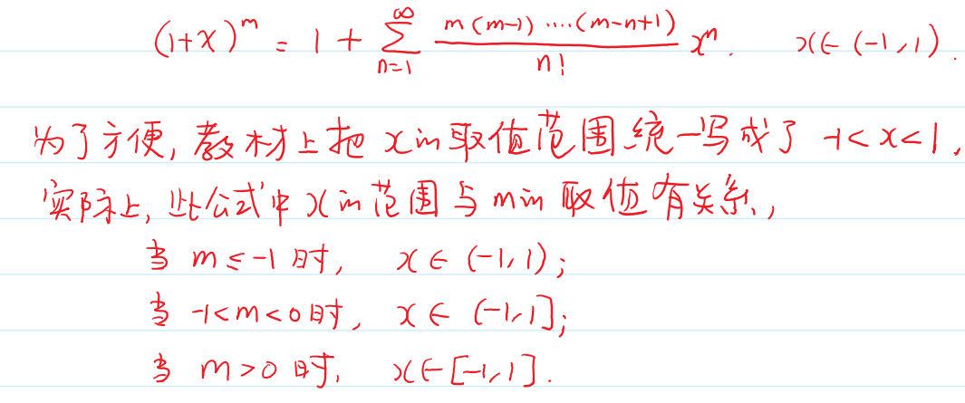

因为积分和求导可能改变端点的敛散性，所以端点的敛散性要额外讨论。

由交错级数莱布尼兹判别法知，x=+1-1幂级数均收敛。

（11）； 

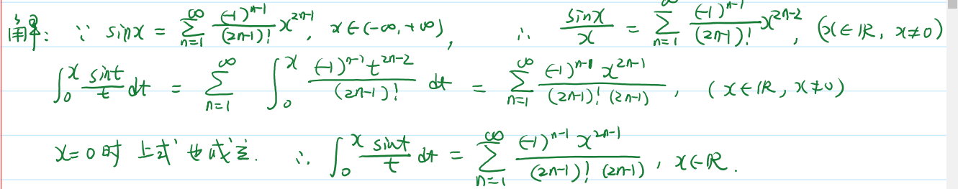

（12）. 

**解：**

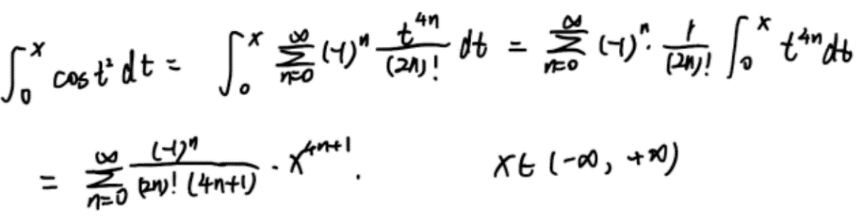

2.求下列函数在指定点处的幂级数展开式，并求展开式成立的区间：

（1），；



=

（2），；



（3），；





（4），.





3.将在处展开为幂级数，并指出其收敛域.

**解：**这题是变上限的定积分，碰到这种函数都是先对变上限的定积分求导。



4.利用函数的幂级数展开式，计算下列各式的近似值：

（1）（误差不超过0.001）；4.1213

（2）（误差不超过0.001）；0.4861

（3）（误差不超过0.0001）. 1.0986

（5）设，求出级数的和.

解：将多项式代入级数并根据线性性质拆分：



方法二：令，则

多项式基底{1、n、 n^2 ... n^m }和 {1 、n 、n(n-1) 、...、n...(n-m+1)}

必然存在可逆变换，即过渡矩阵P使得B=AP存在.即bi可由ai唯一线性表示。

.

6.求下列幂级数的和函数：

（1）；

**解：**目前都用“间接展开”，用已有的麦克劳林公式，且不用讨论余项







（2）；

解：



（3）；

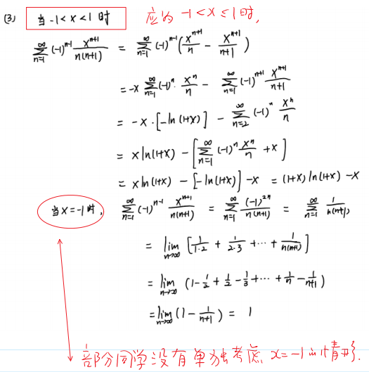 注：为什么要单独讨论x=-1端点？和函数没有定义。（其实是补充定义了x=-1处的“可去间断点”）。

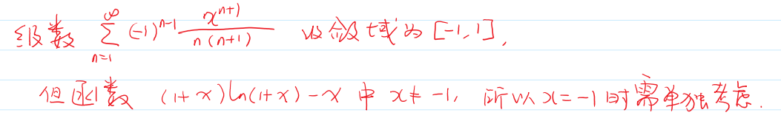

（4）.

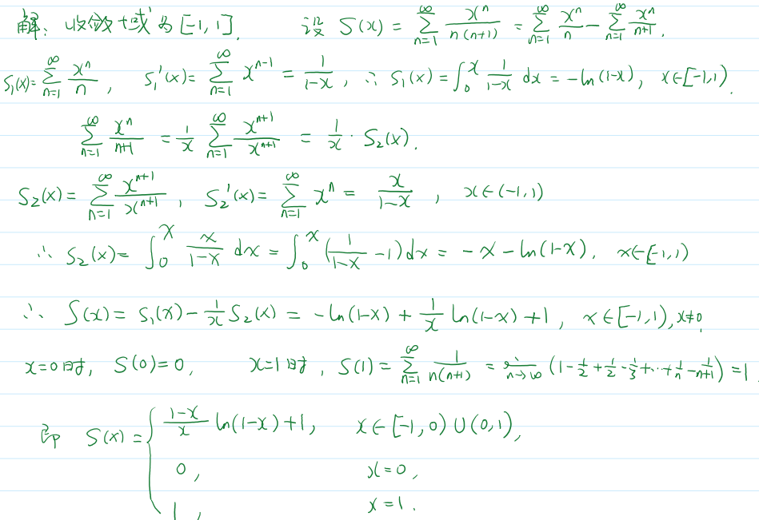





综上所述：当，时，，当时，，当时，.【注：可验证x=0和x=1是S(x)的可去间断点】

### 习题8.7 广义积分的敛散性

1. 判别下列广义积分的敛散性：

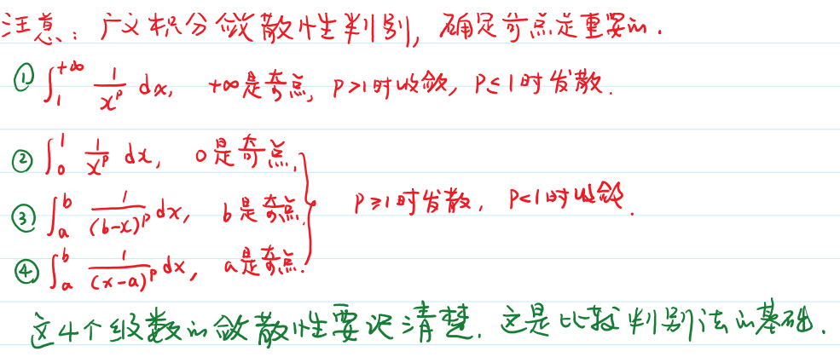

（1）； 收敛；

（2）；收敛；

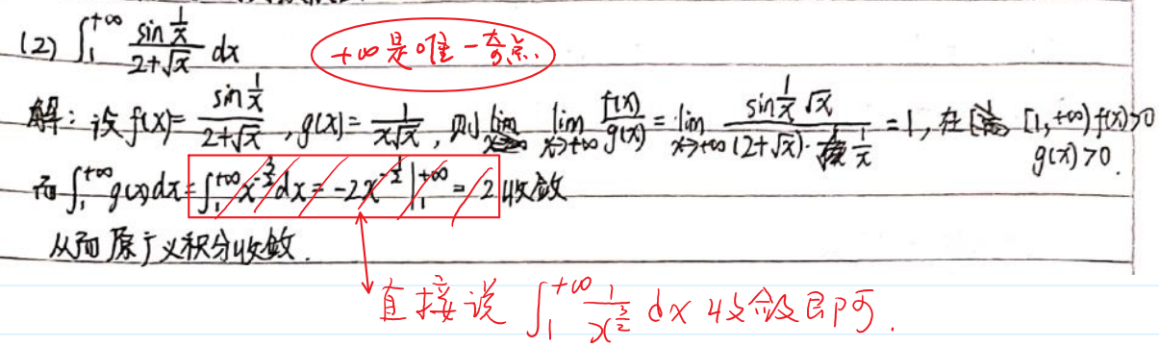

（3）；收敛；

（4）；收敛；

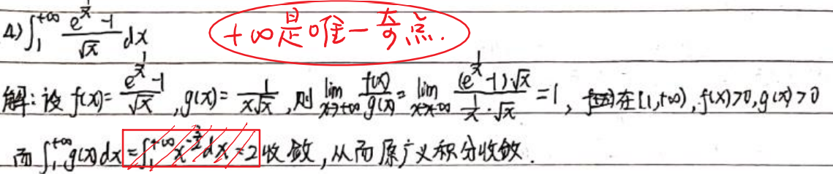

（5）； 收敛；

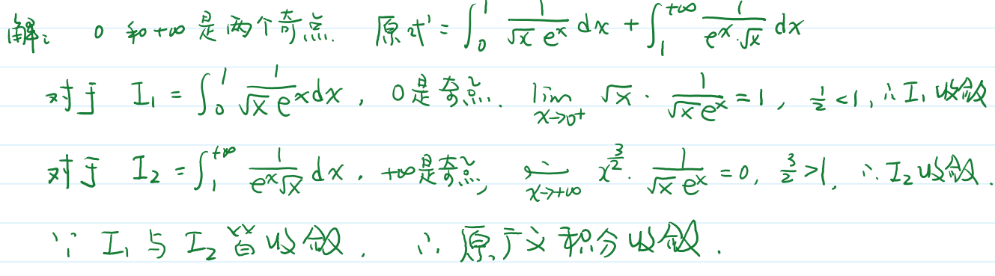【注：题目原型为凑gamma函数】

（6）；收敛；

（7）； 收敛；

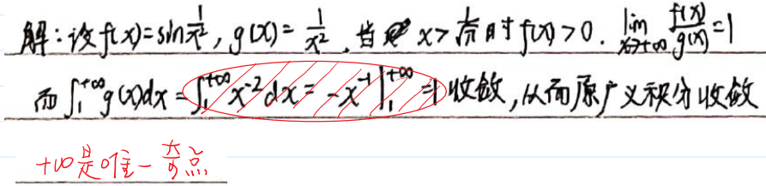

（8）；发散；

|sinx|<=1,比较判别法

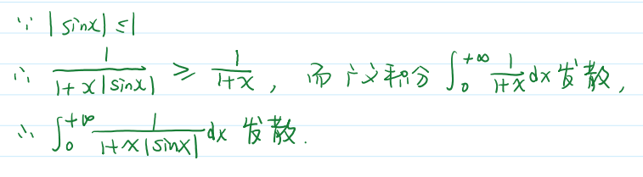

（9）； 收敛；

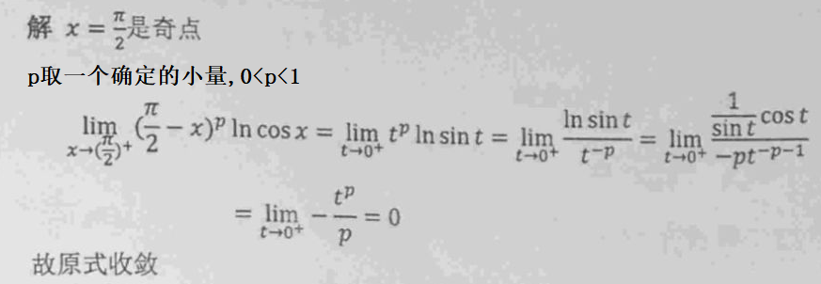 其实暗含一个比较判别法，比较对象是1/(x0-x)^0.000001.

（10）；仅当时收敛；

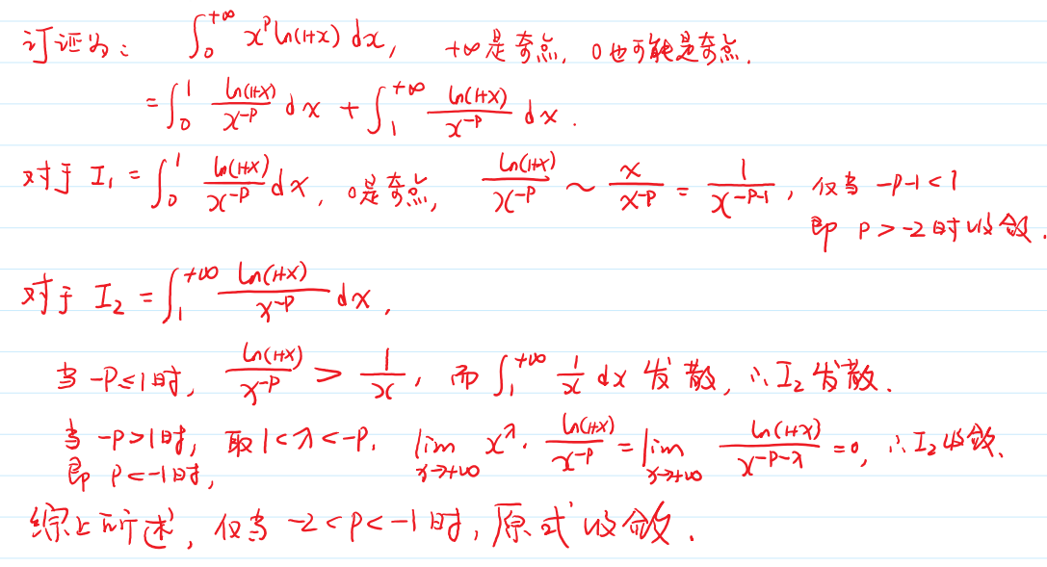

用1作为分点，0到1一段，1到正无穷一段，两段分别只含有一个奇点好讨论

（11）；发散；

（12）；收敛；

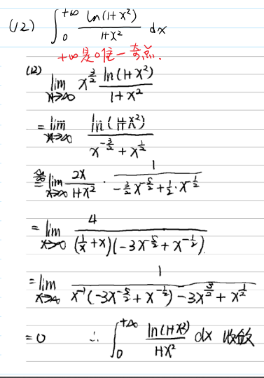

（13）；收敛；

（14）；发散；

**解：**

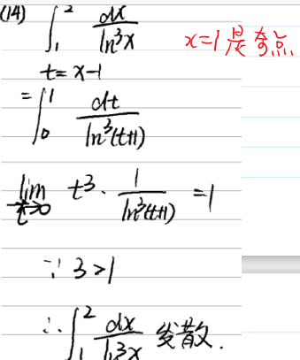

（15）；收敛；

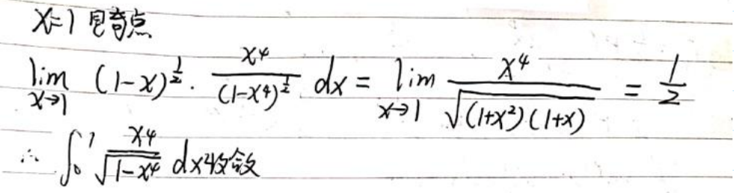

（16）；收敛；

（17）；时收敛，时发散；

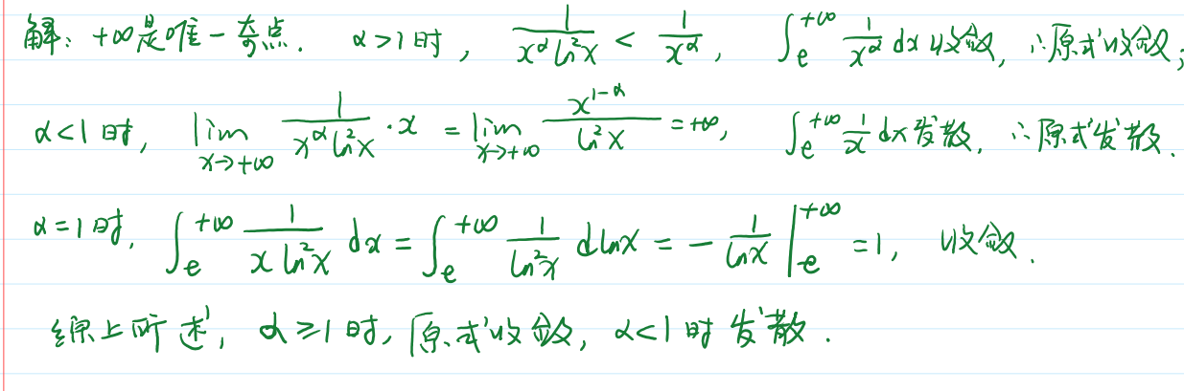

（18）；



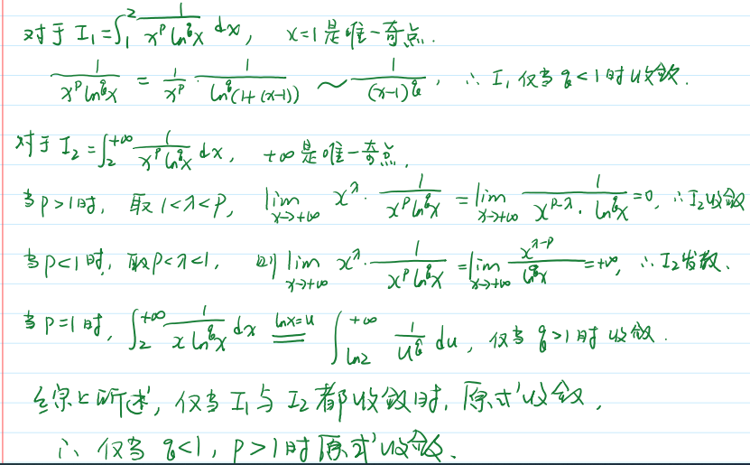

（19）；

**解**首先对p的正负进行判断，p>0的话奇点只有∞,p<0的话除了∞还会有0这个奇点；所以我们分成两段处理，0～1与1～∞

应用柯西判定法，∞ **奇点**那边的话——乘上一个x的2-p次方；根据柯西准则讨论这个2-p就可以得出在∞那边的敛散性；然后是讨论0～1——如果p大于0，则为定积分，无需讨论，因此我们只讨论p小于0的情况；同样应用柯西准则。不过这次我们只需乘上x的-p次方，就可以得到一个常数，所以我们再对-p进行讨论；

最后综合两边的结果，取其交集，我们就可以得到答案。

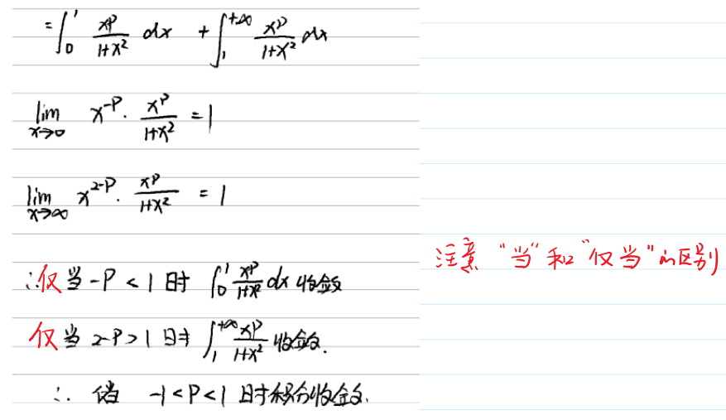

（20）；

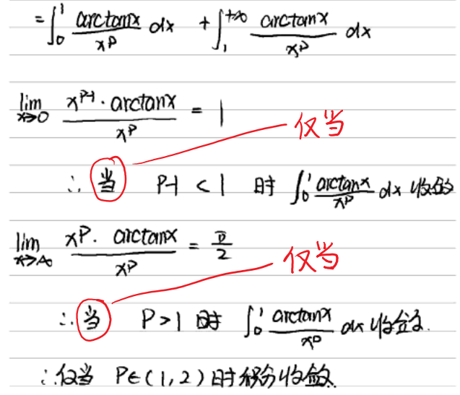

（21）.

**解**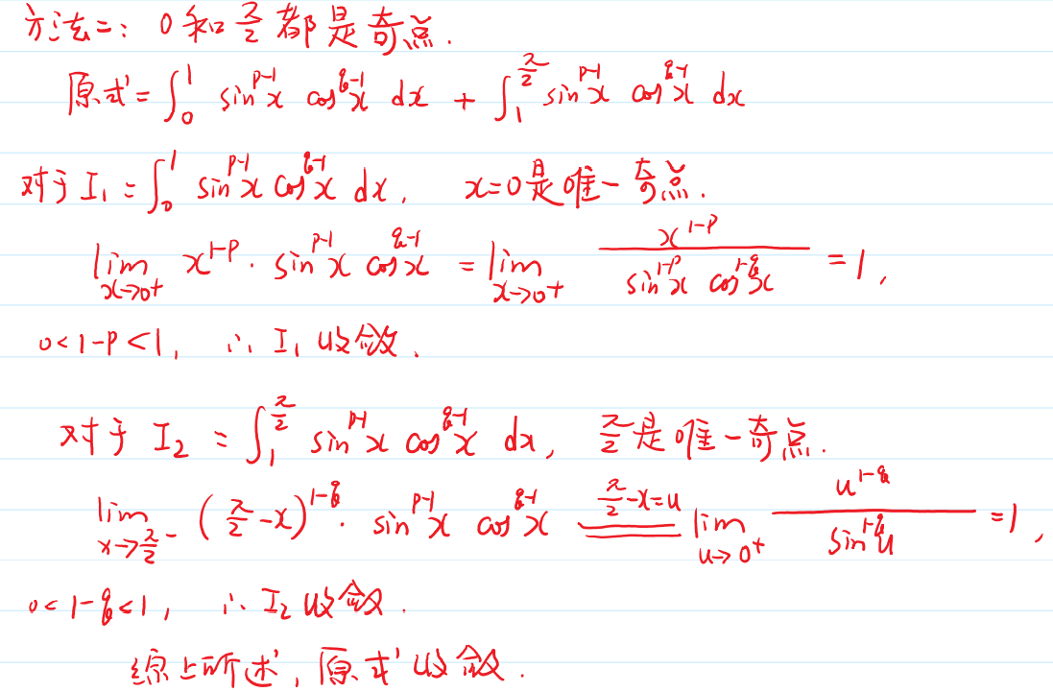

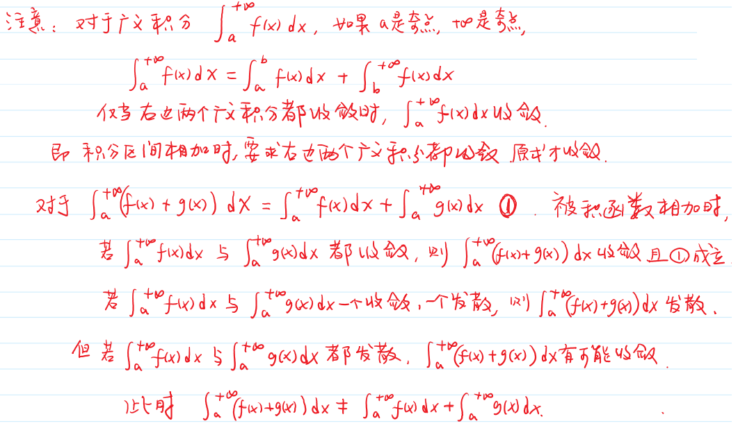

2.设广义积分收敛，证明广义积分绝对收敛.

3.讨论下列广义积分的绝对收敛和条件收敛：

（1）；

（2）；

**解**条件收敛

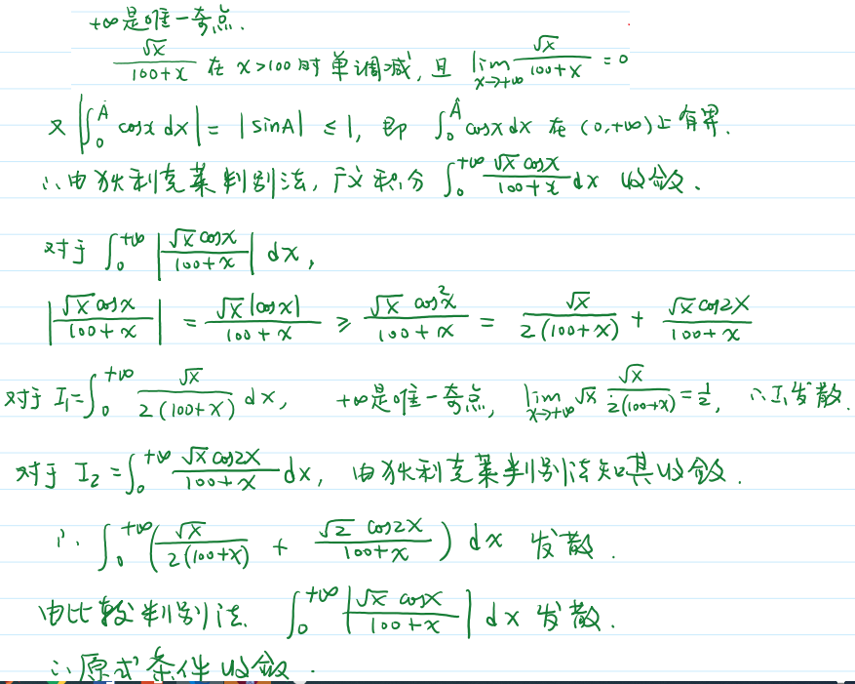

（3）； 绝对收敛？

分析：|sin|<1，整个积分就小于pi/2

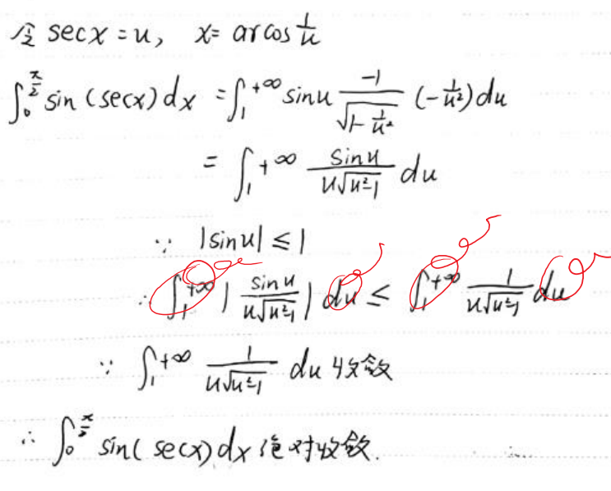

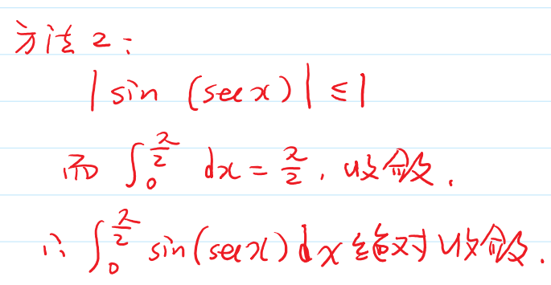

（4）.

4.利用函数、*B*函数计算下列积分：

[建议要学习“概率论与数理统计”或“概率论与随机过程”同学精修；

,;]

（1）；

**解：** 注意比对，此时t变量和x变量地位相同。

（2）；

**解:**



（3）； 

（4）；

**解**



（5）；

（6）；

**解：**



（7）；

（8）；

**解：**



（9）；

（10）.

## 第九章 傅里叶级数

### 习题9.1 三角级数·三角函数系的正交性

1.证明：

（1）；

（2）

皆是上的正交系；但不是上的正交系.

2.证明本节中定义的内积满足线性性质，即

（，为常数）.

3.证明.

### 习题9.2 函数展开成傅里叶级数

1.设函数是周期为的周期函数，它在上的表达式由下列各式给出，求出的傅里叶级数及其和函数：

（1），；





（2）（为常数且）；

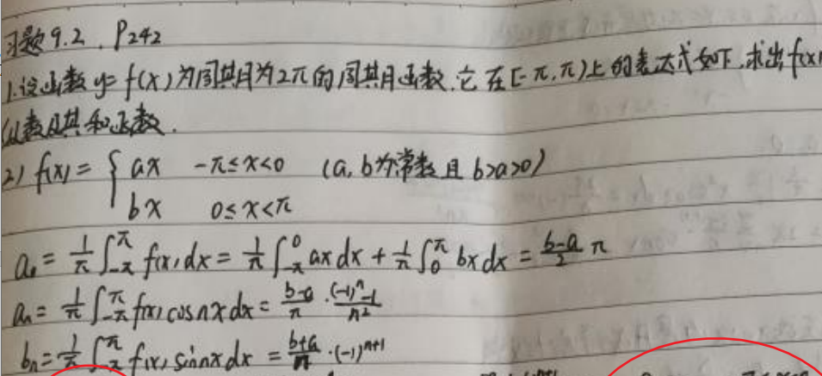

f(x)的傅里叶级数为：



（3）



（4）



（5）

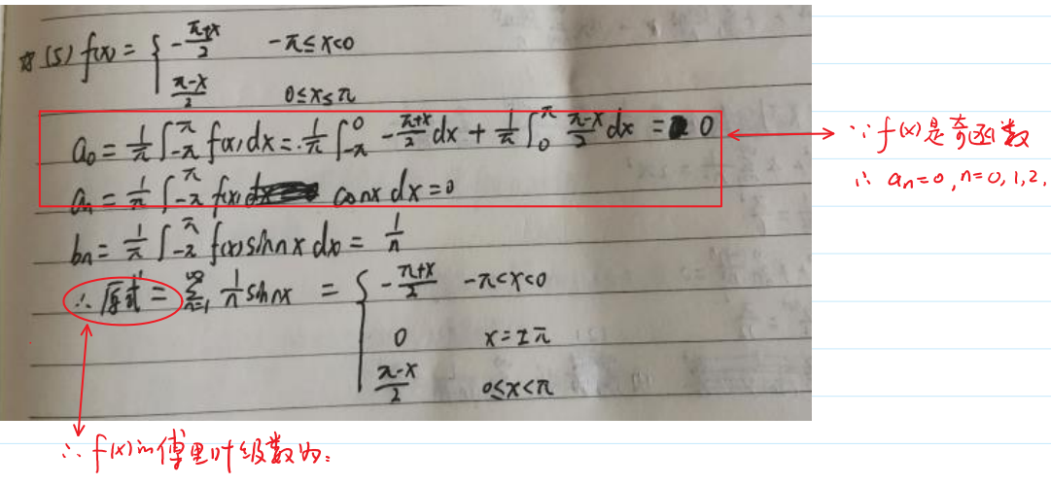

2.已知函数.

（1）将函数在内展开成余弦级数；

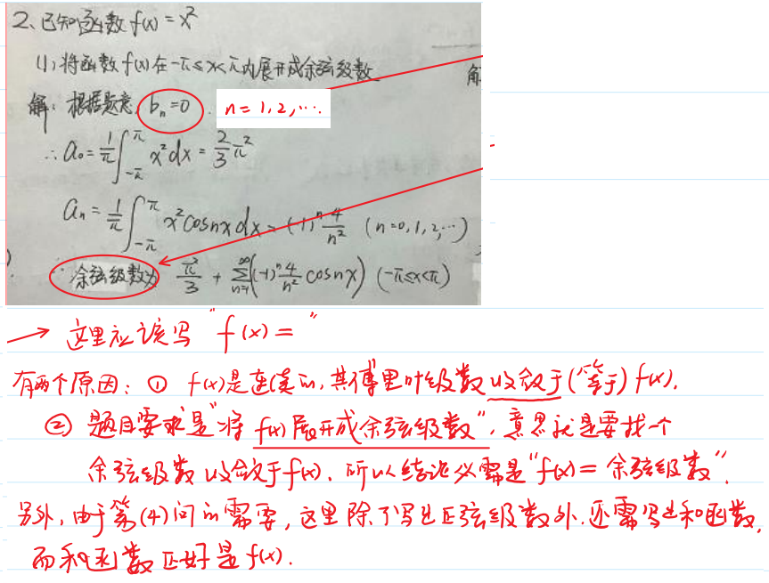，；

（2）将函数在内展开成正弦级数；

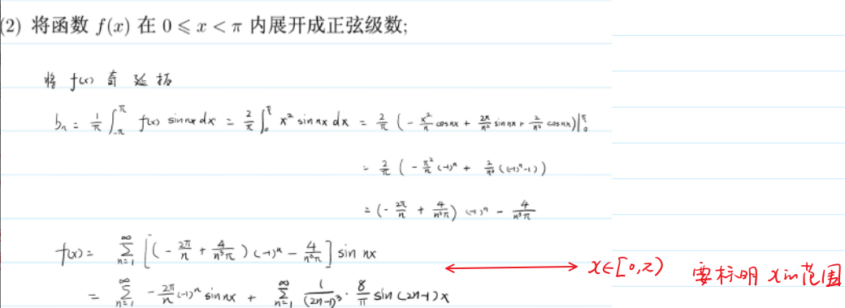

，；

（3）将函数在内展开成傅里叶级数；

，；

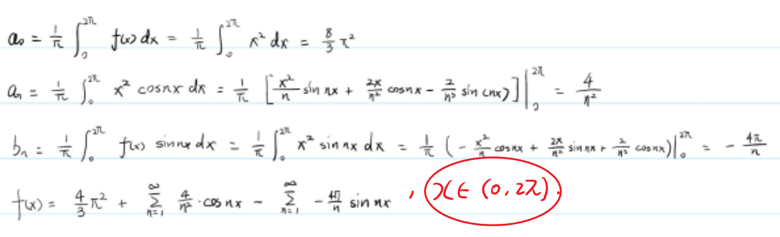

（4）利用上面的展开式求下列级数的和，，.

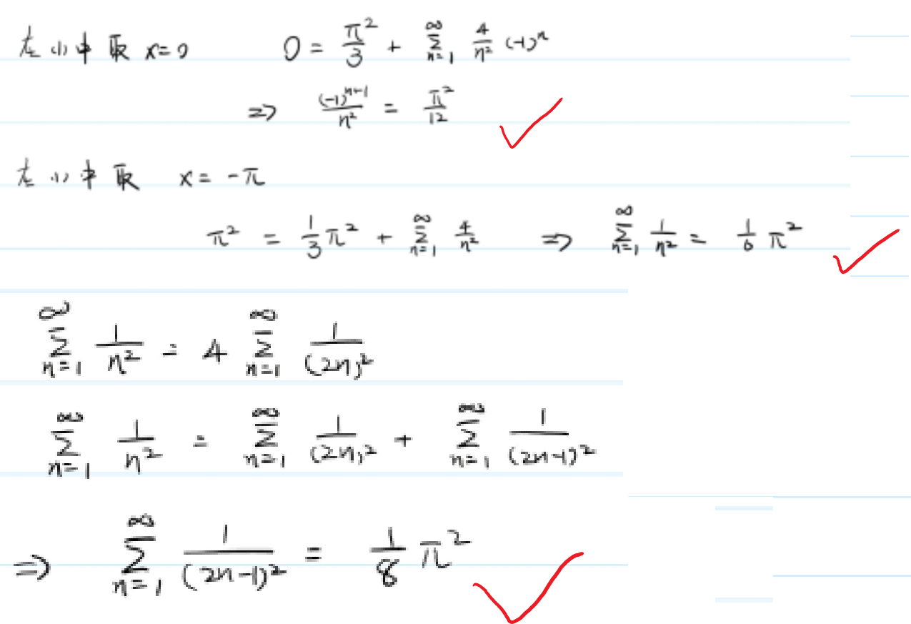，，.

3.设是周期为的周期函数，它在上的表达式为



将展开成傅里叶级数.



1. 将函数展成正弦级数，并由此推出.

.令就可得到.

### 习题9.3 任意周期的周期函数的傅里叶级数

1.已知函数为周期函数，它在一个周期内的表达式由下列各式给出，将展开成傅里叶级数：

（1） 

（2），；，；

（3）

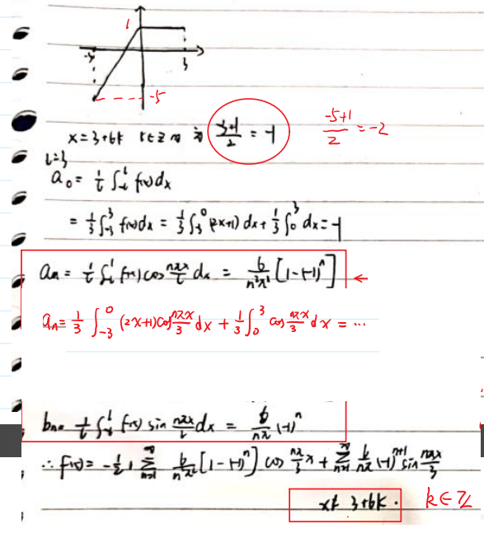

，，.

2.求函数的正弦级数，并求出其和函数.

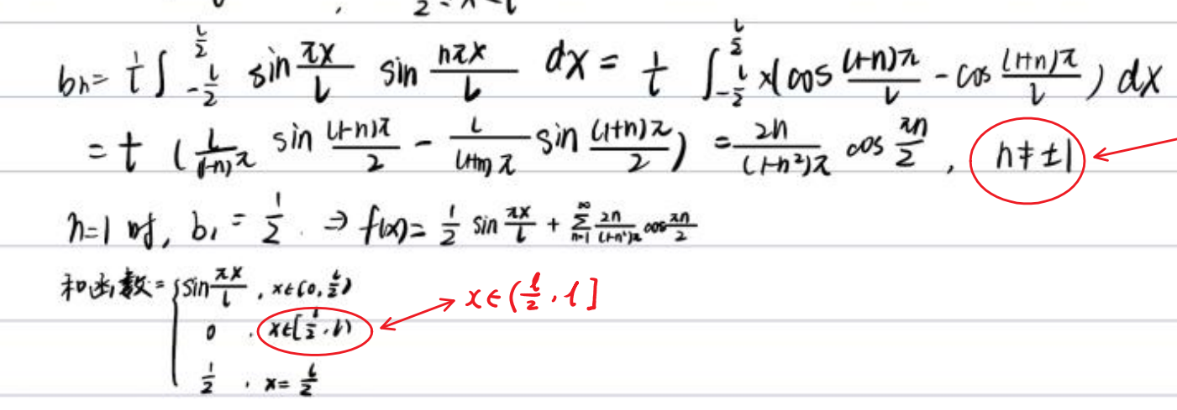

3.已知是周期为2的周期函数，且，.

（1）求的傅里叶级数；

，.

（2）求级数的和；



（3）求级数的和.



4.设满足，问此函数在区间内的傅里叶级数具有怎样的特性？.

5.设函数满足，问此函数在区间内的傅里叶级数具有怎样的特性？

6.如果，问与的傅里叶系数，与之间有何关系？，.

7.将函数分别展开成正弦级数和余弦级数. 正弦级数；余弦级数.

8.设有三角级数



其中，为常数，证明上述三角级数一致收敛，且可以逐项求导数.

## 第十章 常微分方程初步

### 习题10.2 一阶微分方程的初等解法

1.验证下列各函数是其对应微分方程的通解（或通积分）：

（1），；

（2），；

（3），.

2.求以下列曲线簇为通解（或通积分）的微分方程：

（1）；

解：

（2）；

解：

（3）；

解: 

（4）.

解：

3.解下列微分方程：

*先定型，后定法。先确定微分方程的类型，再确定解法。

（1）；

解：

（2）；

解：，，；

（3）；

解：

（4）.

解：

4.解下列微分方程：

（1）；

解：；

（2）；

解：，；

（3）；

解： ；

（4）；

解: 

（5）；

解： 

（6）.

解：，.

5.求下列微分方程的通解：

（1）；

解： ；

（2）；

解：；

（3）；

解：；

（4）；

解：；

（5）；

解： ；

（6）.

解：；

6.求下列微分方程的解：

（1）；

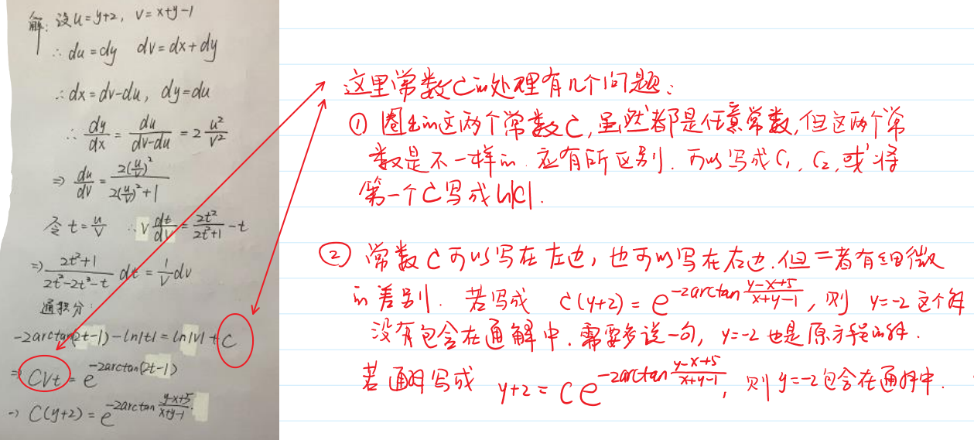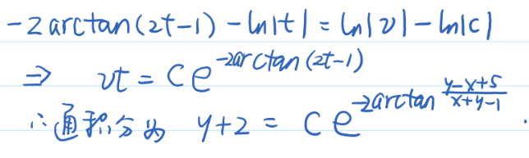

（2）；

解：，；

（3）；

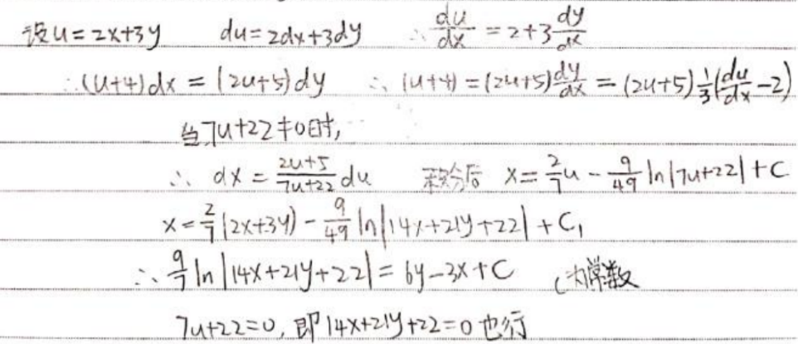

解：，；

（4）.

解：.

7.求解下列微分方程的初值问题：

（1），；

解：；

（2），；

解：；

（3），；

解：；

（4），.

解：；

### 习题10.3 一阶线性微分方程

1.求解下列微分方程：

（1）；

解：；

（2）；

解：；

（3）；

解：；

（4）；

解：，；

（5）；

解：；

（6）；

解：；

（7）；

解：；

（8）；

解：，；

（9）；

解：；

（10）.

解：，.

2.求下列微分方程的通解：

（1）；

考察伯努利方程

解：；

（2）；

解：；

（3）；

解：；

（4）；

解：；

（5）；

解：；

（6）.

解：.

3.求下列微分方程的初值问题：

（1），；

解：；

（2），；

解：；

（3），；

解：；

（4），；

解：；

（5），.

解：.

4.设是的解，，是的解，证明：

（1）是的解；

（2）是的解.

### 习题10.4 全微分方程与积分因子

1.判断下列微分方程是否为全微分方程（其中为连续可微函数）：

（1）；

是；

（2）；

是；

（3）.

是.

2.解下列微分方程：

（1）；

解；

（2）；

解；

（3）；

解；

（4）；

解；

（5）；

解 ；

（6）；

解；

（7）；

解；

（8）.

解

3.确定常数*A*，使下列微分方程成为全微分方程并求解：

（1）；

，；

（2）；

，；

（3）；

，；

（4）.

，.

4.确定函数与，使下述微分方程成为全微分方程并求解：

（1）；

，；

（2）；

，；

（3）；

，；

（4）；

，.

5.用积分因子法解下列微分方程：

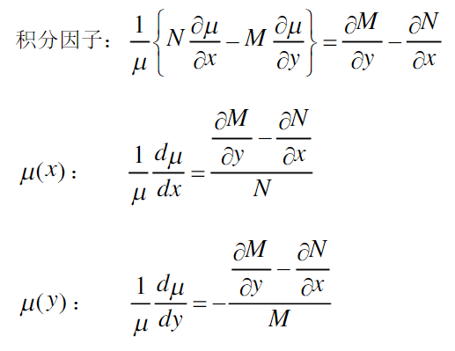

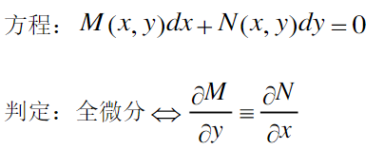

（1）；

解；

（2）；

解；

（3）；

解，；

（4）；

解；

（5）；

解，；

（6）

解；

（7）；

解；

（8）

解，；

（9）；

解；

（10）.

解，.

6.找出下列微分方程的积分因子并求其通解：

（1）；

解；

（2）；

解；

（3）；

解；

（4）.

解.

### 10.5 *解的存在唯一性定理

### 习题10.6 高阶微分方程

1.解下列微分方程：

（1）；

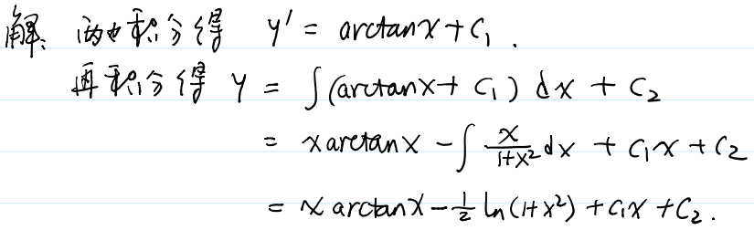 解：；

（2）；

解：；

（3）；

解： ； 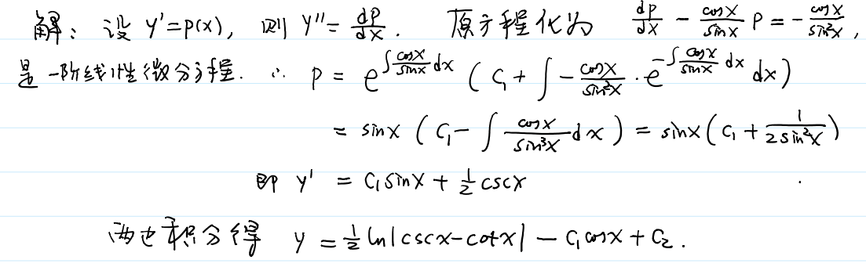

（4）；

解：；

（5）；

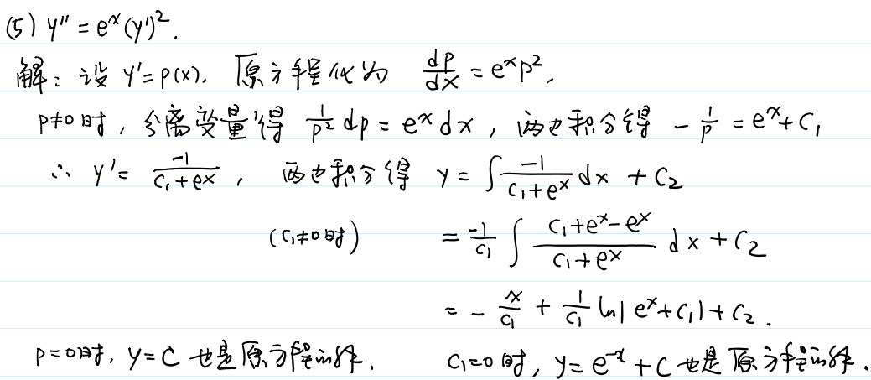 ，奇解为，；

（6）；

**解：**微分方程 不显含x

，；

（7）；

**答**：微分方程 不显含y

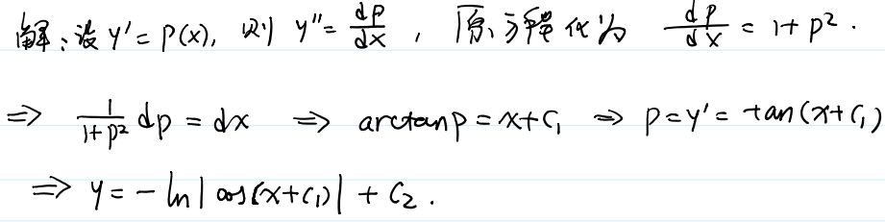

（8）.

解：，，.

2.解下列微分方程的初值问题：

（1），；

解：；

（2），，；

解：；

（3），，；

解：；

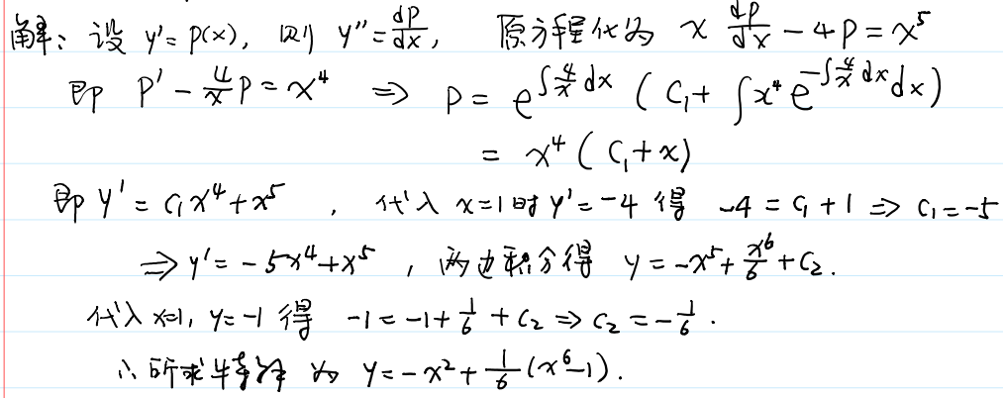

（4），，.

解：.

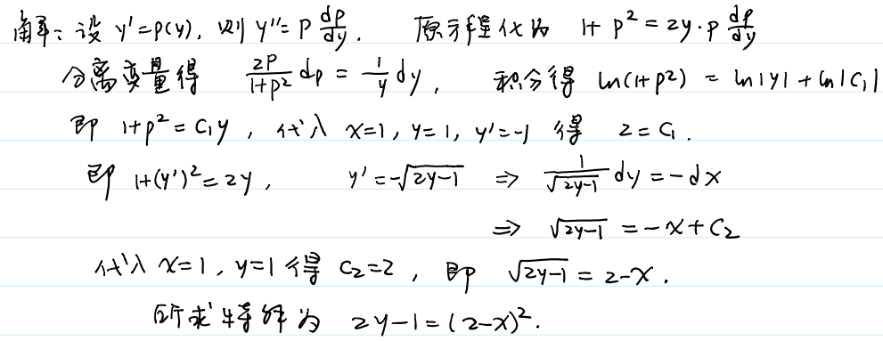

3.求下列微分方程的通解：

（1）；

解：；

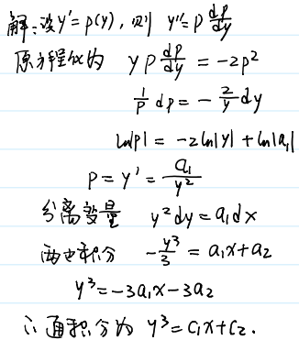

（2）；

解：；

（3）；

解：；

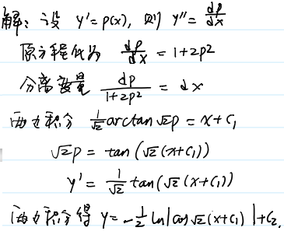

（4）；

解：；

（5）；

解：；

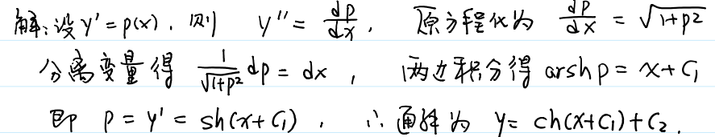

（6）.

解：.

4.求下列微分方程的通解：

（1）；

解：；

（2）；

解：；

（3）；

解：；

（4）

解：；

（5）；

解: ；

（6）；

解：；

（7）；

解：；

（8）；

解：；

（9）；

解：；

（10）.

解：.

5.对于下列非齐次方程，指出其特解的形式：

注：答案不唯一，只需保证独立的常数个数一致即可。

（1）；

解：；

（2）；

解：；

（3）；

解： ；

（4）；

解：；

（5）；

解： ；

（6）；

解：；

（7）；

（8）.

6.求解下列非齐次线性微分方程的通解：

（1）；

（2）；

（3）；

（4）；

（5）；

（6）；

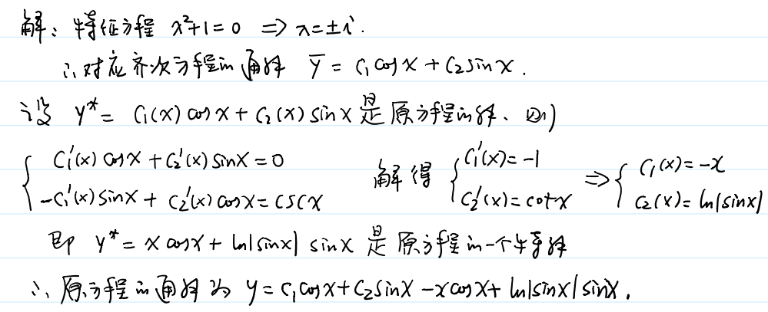

（7）； （8）；

（9）； （10）；

（11）； （12）；

（13）； （14）；

（15）；

（16）.

7.求解下列欧拉方程：

（1）； （2）；

（3）； （4）；

（5）； （6）.

### 习题10.7 微分方程应用举例*

1.平面曲线过点，其每条切线在两坐标轴之间的部分都被切点平分，求该曲线的方程.解：，.

2.一平面曲线*l*过原点，从*l*上任意一点分别作平行于坐标轴的直线，*l*将这两条直线和两坐标轴围成的矩形面积分割成两部分，其中之一的面积为另一部分面积的3倍，求*l*的方程.

解：或.

3.依牛顿冷却定律，一高温物体的冷却速度与它周围的温度之差成正比，设周围温度保持为20℃，最初此物体温度为100℃，在20分钟时其温度降至60℃，问需要多少时间此物体温度降至30℃？

解：需要60分钟此物体温度降至.

4.设在上连续，若由曲线，直线，与*x*轴所围成的平面图形绕*x*轴旋转一周所成的旋转体体积为.

试求所满足的微分方程，并求该微分方程满足条件的解.

解：；.

5.证明级数的和函数满足微分方程，并求.

解：【和函数.参考：广义二项展开】

6.某池塘的规模最多只能供1000尾4类鱼生存，因此4类鱼尾数的变化率与成正比，这里*k*表示*A*类鱼尾数，若开始时有*A*类鱼20尾，当时的尾数的变化率为9.8，求*t*时刻*A*类鱼的尾数.

解：.

7.某平面曲线的任一点处的切线垂直于此点与原点的连线，求此曲线方程.

解：.

8.已知曲线通过点（3,1），其在切点和轴之间的切线段，被切线与轴的交点所平分，求此曲线的方程.

解：.

9.雪球以正比于它表面积的速度融化，设开始时体积为，求*t*时刻雪球的体积*V*.

解：.

10.一个质量为*m*的质点，受常力*F*的作用，设质点由静止开始运动，求该质点的运动规律.如果移动一分钟后，在相反方向用作用，求此质点在一分钟后的运动规律.



补充